SELYE JÁNOS EGYETEM
Tanárképző Kar

A SELYE JÁNOS EGYETEM TANÁRKÉPZŐ KARA
3/2023 SZ. DÉKÁNI IRÁNYELVE A BELSŐ MINŐSÉGBIZTOSÍTÁSI
FOLYAMATOKRÓL

(tájékoztató jellegű magyar nyelvű fordítás)

KOMÁROM, 2023

BEVEZETÉS

A minőségértékelés során a Selye János Egyetem Tanárképző Karán (a továbbiakban „kar” vagy „SJE TKK”) az SJE belső minőségbiztosítási folyamatokról szóló rektori irányelve, valamint a következő jogszabályok és előírások szerint jár el: a felsőoktatási minőségbiztosításról, valamint a közbeszerzésről szóló 343/2015 számú törvény módosításáról és kiegészítéséről és egyes törvények módosításáról és kiegészítéséről szóló 269/2018 számú többször módosított törvény (a továbbiakban „felsőoktatási minőségbiztosítási törvény”), a felsőoktatási intézményekről és egyes törvények módosításáról és kiegészítéséről szóló 131/2022 számú többször módosított törvény (a továbbiakban „felsőoktatási törvény”), a Szlovák Felsőoktatási Akkreditációs Ügynökség (a továbbiakban „Akkreditációs Ügynökség”) által kiadott Tanulmányi programra vonatkozó standardok, a Szlovák Felsőoktatási Akkreditációs Ügynökség által kiadott, Habilitációs eljárásra és a professzorok kinevezésével kapcsolatos eljárásra vonatkozó standardok, a Szlovák Felsőoktatási Akkreditációs Ügynökség által kiadott, Belső minőségbiztosítási rendszerre vonatkozó standardok, a Szlovák Felsőoktatási Akkreditációs Ügynökség által kiadott, Standardok kiértékelésére vonatkozó módszertani útmutatás (a továbbiakban „Módszertani útmutatás”), valamint az SJE TKK Belső minőségbiztosítási rendszere és az SJE TKK Minőségbiztosítási Tanácsának alapszabályzata című belső előírások.

1. cikk
Az irányelv tárgya

- Ez az irányelv a tanulmányi programok kialakításának, módosításának és jóváhagyásának alapelveit és menetét és a standardok teljesítésének kiértékelésére irányuló folyamatokat szabályozza az SJE Tanárképző Karán.
- Az SJE TKK dékánjának kezdeményezésére az egyetem rektora kérelmet nyújt be az Akkreditációs Ügynökséghez olyan szakokon és képzési szinteken megvalósítandó tanulmányi programok akkreditációja iránt, amelyek vonatkozásában az SJE TKK – a felsőoktatási minőségbiztosítási törvény 30. §-a értelmében – nem rendelkezik tanulmányi program megvalósítására való jogosultsággal.
- Az SJE TKK dékánjának kezdeményezésére az Egyetem rektora a felsőoktatás minőségéről szóló törvény 31. §-a alapján kérelmet nyújt be az Akkreditációs Ügynökséghez olyan szakok akkreditációja iránt, amely szakokon habilitációs és inaugurációs eljárást kíván lefolytatni.
- A kar dékánjának kezdeményezésére, amely az oktatóktól, munkáltatóktól vagy más érdekelt felektől érkező igényeken alapul, a tanulmányi program felelőse a profiltantárgyak felelősével és más oktatókkal együtt kidolgozza és módosítja a tanulmányi programokat és a tanulmányi programokra vonatkozó javaslatokat azokon a tudományterületeken és szakokon, amelyeken jogosult e tanulmányi programok megvalósítására, majd benyújtja az SJE TKK Minőségbiztosítási Tanácsának. A kari szintű folyamatok részleteit ez az irányelv ismerteti.

- A kari Minőségbiztosítási Tanács a felsőoktatási minőségbiztosítási törvény 2. §-a alapján az intézményen belüli akkreditáció keretében hagyja jóvá a tanulmányi programokat azokon a szakokon és szinteken, amelyeken jogosult e tanulmányi programok megvalósítására.
- Ez az irányelv az SJE Alapszabálya 38. cikk 2. pontja h) bekezdése és az SJE TKK Alapszabálya 29. cikkének értelmében az SJE TKK belső előírása, amely a kar belső minőségbiztosítási rendszerét szabályozza.

2. cikk Fogalommeghatározás

1. A jelen irányelvben alkalmazott fogalmak meghatározását az alábbi a) – l) pontok tartalmazzák:
- A tanulmányi program akkreditációja: az Akkreditációs Ügynökség által megadott jogosultság, amely alapján az SJE jogosulttá válik az adott tanulmányi program megvalósítására és a megfelelő tudományos fokozatok végzett hallgatók számára történő odaítélésére.
- Habilitációs és inaugurációs eljárás akkreditációja: az Akkreditációs Ügynökség által megadott jogosultság, amely alapján az SJE azokon a szakokon, amelyeken habilitációs és inaugurációs eljárást kíván lefolytatni, jogosulttá válik habilitációs és inaugurációs eljárás lefolytatására.
- Aprobáció (szaktárgy): a kétszakos tanárképzésben az egy tárgyra vonatkozó tantárgyak és szabályok összessége.
- Szakfelelős (garans): az a személy, aki az egyetemen professzori vagy docensi munkakörben azon a szakon – vagy rokon szakon – dolgozik, amelyen az adott tanulmányi program minőségéért és fejlesztéséért felel a Szlovák Köztársaság Oktatási, Tudományos, Kutatási és Sportminisztériuma által előírt kritériumok szerint a Szlovák Akkreditációs Bizottság által 2020. január 1-ig irányított akkreditációs folyamatban.
- A tanulmányi program kialakítására, megvalósítására és módosítására vonatkozó jog odaítélése azt jelenti, hogy ha az egyetem a Szlovák Köztársaság Oktatási, Tudományos, Kutatási és Sportminisztériumától megkapta a határozatot arról, hogy adott szakon és képzési szinten tudományos fokozatot odaítélésére időkorlát nélkül jogosult, akkor az egyetem az adott szak és képzési szint vonatkozásában tanulmányi program létrehozására, megvalósítására és módosítására való jogosultsággal rendelkezik.
- Alkotómunka (alkotótevékenység): kutatás, fejlesztés, művészeti tevékenység vagy az egyetem további más alkotótevékenysége, amely – különösen a tanulási célok és tanulási eredmények (learning outcomes) vonatkozásában – összhangban áll az egyetem küldetésével.
- Pedagógusok: mindazok, akik a tanulmányi programokat biztosítják, függetlenül attól, hogy oktatói, kutatói vagy művészeti munkatárs munkakörben vannak-e alkalmazva, vagy doktoranduszok, vagy a gyakorlati közegből érkező szakemberek, tekintet nélkül arra, hogy megszabott heti munkaidőben vagy annál rövidebb heti munkaidőben dolgoznak-e az egyetemen.
- Tanári alap (pedagógiai alap): kétszakos tanárképzésben a pedagógiai és pszichológiai alapismeretek, a szociális tudományok terén szerzett alapismeretek és a didaktika alkotják. A tanári alap a két szaktárggyal kiegészítve alkotják a kétszakos tanárképzést.
- A tanulmányi program módosítása: kötelező tantárgyak vagy kötelezően választható tantárgyak felvétele a tanulmányi programba vagy azok törlése a tanulmányi programból, a tanulmányok rendes befejezésére előírt feltételek változása, vagy a kötelező tantárgy vagy kötelezően választható tantárgy tantárgyi adatlapjának módosítása (az oktatót, az ajánlott irodalmat vagy a tantárgy értékelését érintő változások kivételével).
- A tanulmányi program belső akkreditációja: az SJE Minőségbiztosítási Tanácsa által megadott – az adott tanulmányi program megvalósítására és a megfelelő tudományos fokozatok végzett hallgatók számára történő odaítélésére való – jogosultság. Az SJE azon szakokon és képzési szinteken hoz létre, módosít vagy hagy jóvá tanulmányi programokat a felsőoktatási minőségbiztosítási törvény 2. §-a szerint, amelyek vonatkozásában ilyen tanulmányi programok megavalósítására jogosult.
- Érdekelt felek: az egyetemi közeg aktív szereplői, olyan személyek, közösségek vagy szervezetek, amelyek befolyást gyakorolhatnak a képzési folyamatra, az alkotómunkára és a kapcsolódó tevékenységekre, vagy ezek által befolyásoltak lehetnek. Vannak belső érdekelt felek (hallgatók és az egyetem dolgozói) és külső érdekelt felek (munkáltatók, valamint az egyes gazdasági ágazatok és a társadalmi gyakorlat további képviselői, az egyetem végzett hallgatói, hazai és külföldi partnerei stb.).
- Profiltárgyfelelős (a profiltantárgyakért felelős személy): az a személy, aki az adott tantárgy felelőse, legalább egy profiltárgy vonatkozásában vezeti az előadásokat és más főbb oktatási tevékenységeket, felel a tantárggyal kapcsolatos minőségbiztosítási tevékenységekért és a tantárgy fejlesztéséért úgy, hogy elérhetők legyenek a tanulmányi programhoz kapcsolódó megfelelő tanulási eredmények.
- Azon szak fejlesztéséért és minőségbiztosításáért felelős személy, amely szakon az egyetem habilitációs és inaugurációs eljárást folytat: azon szak fejlesztéséért és minőségbiztosításáért felelős 5 személyből álló csoport, amely szakon az egyetem habilitációs és inaugurációs eljárást folytat. Ezek a személyek tudományos szinten, azon a szakon – vagy azzal a szakkal összefüggő szakon – dolgoznak az egyetemen, megszabott heti munkaidőben, amely szakon az egyetem habilitációs vagy inaugurációs eljárást folytat. Közülük legalább ketten professzori munkakörben dolgoznak és professzori címmel rendelkeznek, a továbbiak pedig legalább docensi munkakörben dolgoznak és docensi címmel rendelkeznek. E felelős személyek mindegyike csak egy olyan szak fejlesztéséért és minőségbiztosításáért felelhet, amelyen az egyetem habilitációs és inaugurációs eljárást folytat, és csak egy szlovákiai felsőoktatási intézményben vállalhat ilyen feladatot.
- A tanulmányi programért vagy annak egy egységes részéért felelős személy (programfelelős): az, aki megfelelő kompetenciákkal rendelkezik és a legnagyobb felelősséggel tartozik az adott tanulmányi program – vagy annak másként meghatározott egységes része – megvalósításáért, fejlesztéséért és minőségbiztosításáért (aprobáció, szakpárosításban megvalósuló közös tanulmányi program része, pedagógiai alap). A konkrét felelős személyeket a jelen irányelv 3. cikke sorolja fel.

3. cikk
Felelős személyek
- Az egyes tanulmányi programokért, ill. azok egyes egységes részeiért felelős személyek különösen:
- programfelelős /a tanulmányi program felelőse/ (szlovák rövidítése: ZOŠP),
- profiltárgyfelelős /a profiltantárgyak felelőse/ (szlovák rövidítése: ZOPP),
- a tanári (pedagógiai) alap felelőse (szlovák rövidítése: ZOUUZ),
- a tanári (pedagógiai) alap profiltárgyának felelőse (szlovák rövidítése: ZOPPUZ),
- az aprobáció felelőse (szlovák rövidítése: ZOA),
- az aprobáció profiltárgyának felelőse (szlovák rövidítése: ZOPPA),
- azon szak fejlesztéséért és minőségbiztosításáért felelős személy, amely szakon az egyetem habilitációs és inaugurációs eljárást folytat le (szlovák rövidítése: ZOHIK).
- Az e cikk (1) bek. a) – f) pontjaiban felsorolt felelősök felelnek a tanulmányi program megvalósításáért, fejlesztéséért és minőségbiztosításáért. Az e cikk (1) bek. g) pontjában szereplő felelős felel a habilitációs és inaugurációs eljárás megvalósításáért, fejlesztéséért és minőségbiztosításáért. Az e cikk (1) bekezdésében szereplő valamennyi személy jogait és kötelességeit a tanulmányi programok felelőseinek, valamint a habilitációs és inaugurációs eljárás felelőseinek hatásköréről szóló rektori irányelv részletezi.
- A tanári alap felelősére és az aprobáció felelősére vonatkozó folyamatokat ez a rektori irányelv külön nem részletezi, minden esetben a programfelelősre vonatkozó utasítások szerint kell eljárni.
- A tanári alap profiltárgyfelelőse és az aprobáció profiltárgyfelelőse esetében úgy kell eljárni, ahogy az a profiltárgyfelelős esetében érvényes.

4. cikk
Beadványok előterjesztése az SJE TKK belső minőségbiztosítási rendszerének állandó javítására

1.A kar belső minőségbiztosítási rendszerének fenntarthatóságával kapcsolatos egyik alapelv a minőség állandó javításának elve. Ez az elv abból indul ki, hogy fel kell térképezni a hallgatók, a dolgozók és a további érdekelt felek szükségleteit és elvárásait. A kar minden egyes képzési folyamat, alkotómunka és szolgáltatás során igyekszik minden szempontból folyamatosan javítani e tevékenységeket.
- Az SJE TKK a belső minőségbiztosítási rendszerének állandó javítására irányuló beadványok előterjesztésére külön e-mail címet hoz létre.
- Az előterjesztett beadványokkal a kar Minőségbiztosítási Tanácsa és az SJE Minőségbiztosítási Tanácsa, vagy esetleg az SJE Minőségbiztosítási Tanácsának ideiglenes munkacsoportja foglalkozik.
- A beadványok elfogadása esetén a minőség javítására irányuló megfelelő intézkedéseket foganatosítanak. Ha az e-mail cím azonosítható, a építő jellegű javaslat elfogadásáról a beküldőt

értesítik. Az elfogadott intézkedéseket a belső minőségbiztosítási rendszer értékeléséről szóló rendszeres jelentésben közzéteszik.

  - RÉSZ
AZ ÚJ TANULMÁNYI PROGRAMOK, VALAMINT ÚJ HABILITÁCIÓS ÉS INAUGURÁCIÓS ELJÁRÁSOK
JÓVÁHAGYÁSI FOLYAMATA A SELYE JÁNOS EGYETEM TANÁRKÉPZŐ KARÁN

- cikk
Új tanulmányi program kialakítása olyan szakon és olyan képzési szinten, amelyen a SJE tanulmányi programok kialakítására, megvalósítására és módosítására való jogosultsággal rendelkezik

- Az új tanulmányi programok előkészítési folyamata, ha az SJE TKK belső akkreditáció keretében az adott szakon és képzési szinten tanulmányi programok kialakítására, megvalósítására és módosítására jogosult:
  - Abban az esetben, ha a tanárok, a munkáltatók vagy más érdekelt felek részéről új tanulmányi program igénye merül fel, az SJE TKK dékánja elrendelheti egy új tanulmányi program elkészítését.
  - A dékán javaslatot tesz a programfelelősre.
  - A programfelelős javaslatot tesz a tanulmányi program profiltárgyaiért felelős személyekre.
  - A programfelelős és a profiltárgyak felelősei ugyanazon a karon és általában ugyanazon a tanszéken dolgoznak – azon a tanszéken, amely az adott tanulmányi programot biztosítja.
  - Az új tanulmányi program programfelelősére vonatkozó dékáni javaslatot és a profiltárgy felelőseire vonatkozó javaslatot a kar Minőségbiztosítási Tanácsa hagyja jóvá a következők alapján: a tudományos vagy művészeti és pedagógiai jellemzés (szlovák rövidítése: VUPCH) alapján, a professzori és docensi munkakörök betöltésére vonatkozó általános feltételek alapján, valamint a karon folyó – professzori és docensi munkakörök betöltésére irányuló – pályázati eljárás konkrét feltételei alapján, aszerint, hogy a felelős személyek tudnak-e alkotómunkából származó megfelelő eredményeket felmutatni azon a szakon belül, amelyen a tanulmányi program megvalósul, mégpedig a tanulmányi program képzési szintjének függvényében, az Akkreditációs Ügynökség által a tanulmányi programokra vonatkozóan kiadott standardok 7. cikkében foglaltak szerint.
  - Ha a kar Minőségbiztosítási Tanácsának állásfoglalása a tanulmányi program vagy a profiltárgyak javasolt felelősével kapcsolatban negatív, a dékán más személyt javasol.
  - A programfelelős és a tanulmányi program profiltárgyainak felelőse a tanulmányi program többi pedagógusával együtt a felsőoktatási minőségbiztosítási törvény 30.§-a alapján elkészítik a tanulmányi program anyagait.

  - A tanulmányi program anyagainak elkészítésébe bevonják a hallgatókat, a munkáltatók képviselőit és a többi érdekelt fél képviselőit.
  - A tanulmányi program anyagainak elkészítését jegyzőkönyvek formájában dokumentálják.
- A kari Minőségbiztosítási Tanács ideiglenes munkacsoportokat hozhat létre a tanulmányi programok felülvizsgálatára és a belső minőségbiztosítási rendszer értékelésére.
- Az ideiglenes munkacsoportok tanácskozásait a munkacsoport elnöke vezeti, akit a kari Minőségbiztosítási Tanács elnöke nevez ki. A munkacsoport elnöke felelős a munkacsoport tevékenységéért, beszámol a kari Minőségbiztosítási Tanácsnak a munkacsoport tevékenységének eredményeiről, és írásbeli véleményt nyújt be.
- A dékán az elkészített anyagokat a kar Minőségbiztosítási Tanácsa elé terjeszti. Ha a kari Minőségbiztosítási Tanács állásfoglalása pozitív, a dékán a tanulmányi programot a rektor elé terjeszti. Ha a kari Minőségbiztosítási Tanács állásfoglalása negatív, a tanulmányi program előkészítésén tovább kell dolgozni.
- Az új tanulmányi programok értékelésének és jóváhagyásának egyéb folyamatait, amennyiben az SJE jogosult az adott tanulmányi területen és szakon tanulmányi programok létrehozására, működtetésére és módosítására, a belső minőségbiztosítási rendszer folyamatairól szóló rektori irányelv 5. cikkének a) pontja és k) pontjának (2) bekezdése szabályozza.
- Az olyan szakon és képzési szinten megvalósítandó új tanulmányi programok előkészítési, elbírálási és jóváhagyási folyamatát, amelyen az SJE tanulmányi programok kialakítására, megvalósítására és módosítására jogosult, az 1. sz. melléklet ábrázolja.
- Az új tanulmányi program dokumentációját, ha az SJE az adott szakon és képzési szinten tanulmányi program kialakítására, megvalósítására és módosítására jogosult, a következők alkotják:
  - A tanulmányi programmal kapcsolatos anyagok a felsőoktatási minőségbiztosítási törvény
30. § szerint; ezen anyagok elkészítése során elsődlegesen az Akkreditációs Ügynökség érvényes űrlapjait és az AIS2 akadémiai információs rendszerben található űrlapokat kell használni.
  - Az SJE Minőségbiztosítási Tanácsa elé terjesztendő további anyagok: a jelen irányelv 5. cikk (1) bek. i) pontja szerinti jegyzőkönyvek, az anyagok elkészítésébe bevont személyek táblázatos áttekintése (4. melléklet) és táblázatos áttekintés arról, hogy a felelős személyek azon a szakon belül, amelyen a tanulmányi program megvalósul, az alkotótevékenység megfelelő szintű eredményeit igazolni tudják, mégpedig a tanulmányi program képzési szintjének függvényében, az Akkreditációs Ügynökség által a tanulmányi programokra vonatkozóan kiadott standardok 7. cikkében foglaltak szerint, valamint az értékelés során elérik legalább az alsó határértéket ahhoz, hogy az adott alkotótevékenység a minőségi szintje alapján – a Módszertani útmutatás 25. cikke szerint, illetve az ideigelens munkacsoportok értékelése alapján – besorolható legyen a tanulmányi program képzési szintje szerinti megfelelő minőségi kategóriába.

6. cikk

Új tanulmányi program kialakítása olyan szakon és képzési szinten, amelyen az SJE TKK tanulmányi programok kialakítására, megvalósítására és módosítására való jogosultsággal nem rendelkezik

- Az egyetem tanulmányi program akkreditációja iránti kérelmet terjeszthet elő olyan szakon és képzési szinten, amelyen tanulmányi program megvalósítására való jogosultsággal még nem rendelkezik.
- A tanulmányi programok előkészítési folyamata, ha az SJE TKK az adott szakon és képzési szinten tanulmányi programok kialakítására, megvalósítására és módosítására való jogosultsággal nem rendelkezik, a jelen irányelv 5. cikk (1) bek. a) - j) pontjaiban leírt folyamattal megegyezik.
- Az új tanulmányi programok elbírálási és jóváhagyási folyamata, ha az SJE TKK az adott szakon és képzési szinten tanulmányi programok kialakítására, megvalósítására és módosítására való jogosultsággal nem rendelkezik, a jelen irányelv 5. cikk (2) bek. a) - j) pontjaiban leírt folyamattal megegyezik.
- Ha az SJE Minőségbiztosítási Tanácsának döntése pozitív, és az SJE TKK az adott szakon és képzési szinten tanulmányi programok kialakítására, megvalósítására és módosítására való jogosultsággal nem rendelkezik, a rektor megvizsgálja a tanulmányi program elbírálásához szükséges forrásokat és a kérelem Akkreditációs Ügynökség elé való terjesztésének kockázatát, majd ezután benyújtja vagy nem nyújtja be a tanulmányi program akkreditációja iránti kérelmet.
- Az olyan szakon és képzési szinten megvalósítandó új tanulmányi programok előkészítési, elbírálási és jóváhagyási folyamatát, amelyen az SJE TKK tanulmányi programok kialakítására, megvalósítására és módosítására való jogosultsággal nem rendelkezik, az 1. sz. melléklet ábrázolja.
- Az új tanulmányi program iránti kérelem dokumentációja, ha az SJE TKK az adott szakon és képzési szinten tanulmányi program kialakítására, megvalósítására és módosítására való jogosultsággal nem rendelkezik, a jelen irányelv 5. cikk (4) bek. a) és b) pontjaiban foglalt dokumentációval megegyezik.

- cikk
Habilitációs és inaugurációs eljárás akkreditációja iránti kérelem

- Az egyetem a felsőoktatási minőségbiztosítási törvény alapján habilitációs és inaugurációs eljárás akkreditációja iránti kérelemmel fordulhat az Akkreditációs Ügynökséghez.
- A habilitációs és inaugurációs eljárás akkreditációjának előkészítési folyamatára a jelen irányelv 5. cikk (1) bek. a) – j) pontjaiban leírt folyamat megfelelően vonatkozik, azzal, hogy a
„tanulmányi program” fogalmát a ,,habilitációs és inaugurációs eljárás” fogalmaként kell érteni.
- A habilitációs és inaugurációs eljárás akkreditációjának elbírálási és jóváhagyási folyamatára a jelen irányelv 5. cikk (2) bek. a)-j) pontjaiban leírt folyamat megfelelően vonatkozik, azzal, hogy a „tanulmányi program” fogalmát a ,,habilitációs és inaugurációs eljárás” fogalmaként kell érteni.
- Ha az SJE Minőségbiztosítási Tanácsának a habilitációs és inaugurációs eljárás akkreditációja iránti kérelemről szóló döntése pozitív, a rektor megvizsgálja a habilitációs és inaugurációs eljárás elbírálásához szükséges forrásokat és a kérelem Akkreditációs Ügynökség elé való terjesztésének kockázatát, majd ezt követően benyújtja vagy nem nyújtja be a habilitációs és inaugurációs eljárás akkreditációja iránti kérelmet.
- A habilitációs és inaugurációs eljárás akkreditációjának előkészítési, elbírálási és jóváhagyási folyamatait az 1. sz. melléklet ábrázolja.
- A habilitációs és inaugurációs eljárás akkreditációja iránti kérelem dokumentációjára a jelen irányelv 5. cikk (4) bek. a) és b) pontjai megfelelően vonatkoznak, azzal, hogy a „tanulmányi program” fogalmát a ,,habilitációs és inaugurációs eljárás” fogalmaként kell érteni.

II. RÉSZ
A TANULMÁNYI PROGRAMOK ÖSSZEHANGOLÁSÁRA, IDŐSZAKONKÉNTI ÁTÉRTÉKELÉSÉRE ÉS MÓDOSÍTÁSÁNAK JÓVÁHAGYÁSÁRA IRÁNYULÓ FOLYAMATOK, ÉS A TANULMÁNYI PROGRAMOK MEGSZÜNTETÉSÉREIRÁNYULÓ FOLYAMATOK

8. cikk
A tanulmányi program összehangolása

- Az egyetem a tanulmányi programjait 2022. augusztus 31-ig összehangolja a felsőoktatási minőségbiztosítási törvénnyel és az Akkreditációs Ügynökség által a tanulmányi programokra vonatkozóan kiadott standardokkal; erről haladéktalanul tájékoztatja az Akkreditációs Ügynökséget.
- Az egyetem a megvalósított tanulmányi programjait mindig összehangolja a vonatkozó standardok módosításának hatálybalépésétől számított 12 hónapon belül.
- Az SJE TKK minden tanulmányi programot összehangol az Akkreditációs Ügynökség által a tanulmányi programokra vonatkozóan kiadott standardokkal, de csak azokat a tanulmányi programokat módosítja, amelyek megvalósítására időkorlát nélküli joggal rendelkezik, és amelyekre vonatkozóan az Akkreditációs Ügynökség az SJE kérelmét jóváhagyta és ezzel igazolta, hogy az adott tanulmányi program módosításával a felsőoktatási minőségbiztosítási törvény 30. § (9) bek. alapján előzetesen egyetért.
- Az összehangolt tanulmányi programokkal kapcsolatos anyagok előkészítési folyamata az egyetemen:
- Az SJE TKK dékánja a tanszékek és a felelős személyek számára elrendeli a tanulmányi szakok (1) és (2) bek. szerinti összehangolását.
- Ha a garans nem felel meg a tanulmányi program felelősére vonatkozó, standardokban előírt kritériumoknak, a dékán javasolhatja a rektornak, hogy az adott szak vonatkozásában hirdessen meg pályázati eljárást a professzori vagy docensi munkakör betöltésére.
- Ha a garans megfelel a tanulmányi program felelősére vonatkozó, standardokban előírt kritériumoknak, a garans javaslatot tesz a tanulmányi program profiltárgyainak felelőseire.
- A programfelelős és a profiltárgyak felelősei ugyanazon a karon és általában ugyanazon a tanszéken dolgoznak – azon a tanszéken, amely az adott tanulmányi programot biztosítja.
- Az összehangolt tanulmányi program felelősére vonatkozó dékáni javaslatot és a profiltárgyak felelőseire vonatkozó javaslatot a kar Minőségbiztosítási Tanácsa hagyja jóvá a következők alapján: a tudományos vagy művészeti és pedagógiai jellemzés (szlovák rövidítése: VUPCH) alapján, a professzori és docensi munkakörök betöltésére vonatkozó általános feltételek alapján, valamint a karon folyó – professzori és docensi munkakörök betöltésére irányuló – pályázati eljárás konkrét feltételei alapján, aszerint, hogy a felelős személyek tudnak-e alkotómunkából származó megfelelő eredményeket felmutatni azon a szakon belül, amelyen a tanulmányi program megvalósul, mégpedig a tanulmányi program képzési szintjének függvényében, az Akkreditációs Ügynökség által a tanulmányi programokra vonatkozóan kiadott standardok 7. cikkében foglaltak szerint.
- Ha a kar Minőségbiztosítási Tanácsának állásfoglalása a tanulmányi program vagy a profiltárgyak javasolt felelősével kapcsolatban negatív, a dékán más személyt javasol, vagy javasolja a rektornak, hogy hirdessen meg pályázati eljárást.
- Ha a kar Minőségbiztosítási Tanácsának állásfoglalása a tanulmányi program vagy a profiltárgyak javasolt felelősével kapcsolatban pozitív, és a programfelelős nem azonos a garanssal, akkor a dékán javaslatot tesz a kar Tudományos Tanácsának a garans megváltoztatására.
- A programfelelős és a profiltárgyak felelősei a tanulmányi program többi pedagógusával együtt összehangolják a tanulmányi programot a vonatkozó standardokkal és az SJE és az SJE TKK belső előírásai szerint. Az összehangolt tanulmányi program anyagait a felsőoktatási minőségbiztosítási törvény 30. §-a szerint kell elkészíteni.
- A tanulmányi program összehangolásába bevonják a hallgatókat, a munkáltatók képviselőit és a többi érdekelt fél képviselőit.
- A tanulmányi programok összehangolását jegyzőkönyv formájában dokumentálják.
- A kari Minőségbiztosítási Tanács ideiglenes munkacsoportokat hozhat létre a tanulmányi programok felülvizsgálatára és a belső minőségbiztosítási rendszer értékelésére.
- A munkacsoport tanácskozásait a munkacsoport elnöke vezeti, akit a kari Minőségbiztosítási Tanács elnöke nevez ki. A munkacsoport elnöke felelős a munkacsoport tevékenységéért, beszámol a kari Minőségbiztosítási Tanácsnak a munkacsoport tevékenységének eredményeiről, és írásbeli véleményt nyújt be.
- Az SJE TKK dékánja az elkészített anyagokat benyújtja a Kar Minőségbiztosítási Tanácsának. Ha a kari Minőségbiztosítási Tanács véleménye pozitív, a dékán az tanulmányi progrtamot a rektor elé terjeszti. Ha a kari Minőségbiztosítási Tanács véleménye elutasító, az tanulmányi programon tovább dolgoznak.
- Az összehangolt tanulmányi programok értékelésének és jóváhagyásának egyéb folyamatait az SJE belső minőségbiztosítási rendszerének folyamatairól szóló rektori irányelv 8. cikkének
- bekezdésének a) és j) pontja szabályozza.
- Az összehangolt tanulmányi programok előkészítésének, elbírálásának és jóváhagyásának folyamatait a 2. sz. melléklet ábrázolja
- Az összehangolt tanulmányi program dokumentációját a következők alkotják:
- A tanulmányi programmal kapcsolatos anyagok a felsőoktatási minőségbiztosítási törvény
30. § szerint; ezen anyagok elkészítése során elsődlegesen az Akkreditációs Ügynökség érvényes űrlapjait és az AIS2 akadémiai információs rendszerben található űrlapokat kell használni.
- Az SJE Minőségbiztosítási Tanácsa elé terjesztendő további anyagok: a jelen irányelv 5. cikk (1) bek. i) pontja szerinti jegyzőkönyvek, az anyagok elkészítésébe bevont személyek táblázatos áttekintése (4. melléklet) és táblázatos áttekintés arról, hogy a felelős személyek azon a szakon belül, amelyen a tanulmányi program megvalósul, az alkotótevékenység megfelelő szintű eredményeit igazolni tudják, mégpedig a tanulmányi program képzési szintjének függvényében, az Akkreditációs Ügynökség által a tanulmányi programokra vonatkozóan kiadott standardok 7. cikkében foglaltak szerint, valamint az értékelés során elérik legalább az alsó határértéket ahhoz, hogy az adott alkotótevékenység a minőségi szintje alapján – Módszertani útmutatás 25. cikke szerint, illetve az ideiglenes munkacsoportok jelentései alapján – besorolható legyen a tanulmányi program képzési szintje szerinti megfelelő minőségi kategóriába.

9. cikk
A tanulmányi programok monitorozása, időszakonkénti átértékelése és módosításának jóváhagyása

1.A kar folyamatosan monitorozza, rendszeresen kiértékeli és módosítja a tanulmányi programokat, hogy azok megfeleljenek az Akkreditációs Ügynökség által a tanulmányi programokra vonatkozóan kiadott standardoknak, és az elért célok és tanulási eredmények összhangban álljanak a hallgatók, a munkáltatók és a további érdekelt felek szükségleteivel, megfeleljenek az aktuális ismereteknek és azok aktuális felhasználásának, az aktuális technológiai lehetőségeknek, és hogy a végzett hallgatók színvonala – különösen az elért tanulási eredmények tükrében – összhangban álljon a képesítési keretrendszer elvárt szintjével.
- A tanulmányi program monitorozásának és értékelésének részét képezi, hogy a kar releváns visszajelzést (visszacsatolást) kér a hallgatóktól és a végzett hallgatókat alkalmazó munkáltatóktól, ill. azok képviselőitől.
- A (2) bek. szerinti visszajelzések kiértékelésének eredményei alapján a kar javító célú intézkedéseket fogad el. Ezekre az intézkedésekre vonatkozóan a hallgatók is tehetnek javaslatot.
- A kar a visszajelzések eredményeit, a foganatosított intézkedéseket és a tanulmányi
program értékeléséből eredő bármely tervezett vagy azt követő tevékenységet megvitatja az érdekelt felekkel és közzéteszi azokat.
- A tanulmányi programot a kar időszakonként – a tanulmányok standard ideje szerint megállapított periódusonként – átértékeli és jóváhagyja a belső minőségbiztosítási rendszer formalizált folyamataival összhangban, a tanulmányi programok folyamatos monitorozására, időszakonkénti értékelésére és időszakonkénti jóváhagyására vonatkozó módszertan szerint (Módszertani útmutatás 13. cikk (3) bek.).
- A tanulmányi programok időszakonkénti átértékelésének és módosításuk jóváhagyásának folyamata megegyezik a jelen irányelv 8. cikk (4), (5) és (7) bekezdésében leírt – a tanulmányi program összehangolásával kapcsolatos – folyamattal, kivéve a 8. cikk (4) bek. f) pontját, ahol, ha a kar Minőségbiztosítási Tanácsának állásfoglalása a programfelelőssel vagy a profiltárgyak javasolt felelősével kapcsolatban pozitív, a tanulmányi programot anélkül lehet módosítani, hogy a kar Tudományos Tanácsa a felelős személy megváltoztatása iránti kérelmet jóváhagyta volna.
- A tanulmányi programok időszakonkénti átértékelésének és módosításuk jóváhagyásának folyamatát a 2. sz. melléklet ábrázolja.

10. cikk
A tanulmányi program megvalósítására való jogosultság megszűnése

- Ha a garans nem felel meg a tanulmányi program felelősére előírt kritériumoknak a vonatkozó standardok szerint, vagy ha a docensi vagy professzori munkakör betöltésére meghirdetett pályázati eljárás nem jár sikerrel, vagy ha a kar Tudományos Tanácsa nem hagyja jóvá a garans megváltoztatását, a dékán javaslatot terjeszthet a kar Minőségbiztosítási Tanácsa elé a tanulmányi program megszüntetésére.
- Ha a kar Minőségbiztosítási Tanácsának állásfoglalása – a dékánnak a tanulmányi program megszüntetésére irányuló javaslatával kapcsolatban – pozitív, akkor a dékán a tanulmányi program megszüntetésére irányuló javaslatot továbbítja a rektornak.
- A rektor vagy az SJE Minőségbiztosítási Tanácsának elnöke javaslatot terjeszthet be az SJE Minőségbiztosítási Tanácsa elé a tanulmányi program megszüntetésére.
- Ha az SJE Minőségbiztosítási Tanácsa jóváhagyja a tanulmányi program megszüntetésére irányuló javaslatot, a rektor erről értesíti az Akkreditációs Ügynökséget.
- A tanulmányi program megszüntetésének és a megvalósítására való jogosultság megszűnésének a folyamatait a 2. sz. melléklet ábrázolja.

III. RÉSZ
MINŐSÉGÉRTÉKELÉS ÉS A STANDARDOK TELJESÍTÉSÉNEK KIÉRTÉKELÉSE A SELYE JÁNOS EGYETEM TANÁRKÉPZŐ KARÁN

11. cikk
Minőségértékelés az SJE TKK-n

1.A minőségértékelés elsősorban a mutatók időbeli alakulásának értékelésére szolgál az SJE TKK küldetésének és céljainak kontextusában, valamint igazolja a folyamatos javulás.
2. Az SJE Tanárképző Kara teljes mértékben részt vesz az egyetem minőségértékelési folyamataiban, amelyeket az SJE belső minőségbiztosítási rendszerének folyamatairól rektori irányelv 13. cikkének (2) - (5) bekezdései írnak le.

12. cikk
A standardok teljesítésének kiértékelése során alkalmazott mutatók

1.A tanulmányok megkezdésével kapcsolatos mutatók eredménye és alakulása (Módszertani útmutatás 16. cikk), amelyek jelzik a kínálat és érdeklődés összhangját az adott felsőoktatási intézmény tanulmányi programjaiban való részvétellel kapcsolatban.
- A felvételi eljárással és a tanulmányok lefolyásával és befejezésével kapcsolatos mutatók eredményei és alakulása (Módszertani útmutatás 17. cikk (1) bek.), amelyek annak monitorozására szolgálnak, mennyire megfelelőek azok a módszerek, amelyeket az egyetem a kiválasztás során és a tanulmányok folytatására való alkalmasság megítélése során alkalmaz, valamint annak értékelésére, hogy milyen a hallgatók előmenetele és annak alakulása a képzési folyamat során, és milyen arányban fejezik be a hallgatók idő előtt a tanulmányaikat.
- A tanulási mutatók, valamint a hallgatóközpontú oktatás és értékelés mutatói (Módszertani útmutatás 17. cikk (2) bek.) annak értékelésére szolgálnak, milyen a hallgatóközpontú oktatás helyzete, megítélése és a hallgatók körében tapasztalható támogatottsága.
- A pedagógusokkal kapcsolatos mutatók (Módszertani útmutatás 17. cikk (3) bek.) a pedagógusállomány összetételének – a képesítésre, korra és a pedagógusok cirkulációjára irányuló – monitorozására szolgálnak.
- Az alkotótevékenységgel, valamint a habilitációs és inaugurációs eljárással kapcsolatos mutatókat (Módszertani útmutatás 17. cikk (4) bek. és V. Rész) az alkotótevékenységek vizsgálata során használják az egyes képzési szinteken megvalósított képzésekkel és a szakokkal kapcsolatban, vagy a habilitációs és inaugurációs eljárásra vonatkozó standardok teljesítésének vizsgálata során.
- A tanulási eredményekkel kapcsolatos mutatók (Módszertani útmutatás 18. cikk) azt jelzik, mennyire áll összhangban a megszerzett végzettség a munkapiaci elvárásokkal, valamint hogy milyen a tanulási eredmények megítélése a munkáltatók körében és milyenek a kapcsolódó trendek.
- Az SJE saját küldetését és céljait támogató további mutatók.

13. cikk
A minőségértékelésről és a standardok teljesítéséről szóló jelentés

1.A rendszeres mérés gyakorisága: évente egyszer.
- A kar a mérés során általában az utóbbi 10 év alakulását veszi figyelembe.
- A jelentések elkészítéséhez felhasznált adatok Az SJE belső minőségbiztosítási rendszere című belső előírás 4. cikkében szereplő forrásokból és további más adatbázisokból származnak.
- A kar dékánja a minőségértékelést és a standardok teljesítésének értékelését a vonatkozó törvény és az SJE belső előírásai szerint rendeli el.
- A jelentésben a (az SJE belső minőségbiztosítási rendszerének folyamatairól rektori irányelv 14. cikkében szereplő) mutatók értékeit karonként, a konkrét tanulmányi program vagy a konkrét habilitációs és inaugurációs eljárás kontextusában kell megvizsgálni. A mutatók kiértékeléséért az adott kar felel, amely azokat az SJE más szervezeti egységeivel vagy más részlegeivel közösen értékeli ki.
- A minőség monitorozásához és értékeléséhez az is hozzá tartozik, hogy releváns visszajelzést kell kapni a hallgatóktól, végzett hallgatóktól, valamint a végzett hallgatókat foglalkoztató munkáltatók képviselőitől és az SJE dolgozóitól.
- A hallgatóknak anonim kérdőív kitöltésével lehetőségük van legalább évente egyszer nyilatkozni az oktatás minőségével és az adott tanulmányi program pedagógusaival kapcsolatban. A kérdőíves felmérés végrehajtásáért és kiértékeléséért az adott kar felel.
- Az egyetem figyelemmel kíséri, hogyan tudnak érvényesülni az egyes tanulmányi programok hallgatói. A munkáltatóknak anonim kérdőív kitöltésével lehetőségük van legalább évente egyszer nyilatkozni az adott tanulmányi program végzett hallgatóinak minőségével kapcsolatban. A kérdőíves felmérés végrehajtásáért és kiértékeléséért az SJE Karrier-tanácsadó Központja felel.
- A hallgatóknak és az SJE dolgozóinak anonim kérdőív kitöltésével lehetőségük van legalább évente egyszer nyilatkozni az SJE Informatikai Szolgáltató Központjának (ISzK), az SJE Kollégiumának (a továbbiakban: „Kollégium”), az SJE Egyetemi Könyvtárának (a továbbiakban: „EK”) az SJE Karrier-tanácsadó Központjának (a továbbiakban: „Kata”) és az SJE Sportközpontjának szolgáltatásaival, ill. a szolgáltatások minőségével kapcsolatban. A kérdőíves felmérés végrehajtásáért és kiértékeléséért az SJE adott szervezeti egysége vagy részlege felel.
- A szolgáltató szervezeti egységek (ISzK, Kollégium, EK), valamint a Kata éves jelentéseinek tartalmazniuk kell a tanulmányi programok és az ahhoz kapcsolódó szolgáltatások alapját képező feltételek biztosításával kapcsolatos információkat, mint: teremfeltételek, tárgyi feltételek, technikai feltételek, eszközfeltételek, valamint az információs feltételek.
- A jelentéseket a 3. sz. mellékletben vázolt folyamat szerint kell elkészíteni.

14. cikk
A minőségértékelésről és a standardok teljesítéséről szóló éves jelentés elbírálása és jóváhagyása
1.A kari minőségértékelésről és a standardok teljesítéséről szóló kari jelentés elbírálására és jóváhagyására vonatkozó eljárásokat a belső minőségbiztosítási rendszer folyamatairól szóló rektori irányelv 16. cikke (1) bekezdésének a) - i) pontjai szabályozzák.
2. A jelentés elbírálási és jóváhagyási folyamatait a 3. sz. melléklet ábrázolja.

15. cikk
A belső minőségbiztosítási rendszer elbírálása és jóváhagyása

1.A belső minőségbiztosítási rendszer elbírálására és jóváhagyására vonatkozó eljárásokat a belső minőségbiztosítási rendszer folyamatairól szóló rektori irányelv 16. cikkének (1) bekezdése szabályozza.
2. A belső minőségbiztosítási rendszer kiértékelésének folyamatait a 3. sz. melléklet ábrázolja.

IV. RÉSZ

16. cikk
Záró és hatályon kívül helyező rendelkezések

- Ez az irányelv kötelező az SJE TKK minden olyan szervezeti egységére, ahol az SJE TKK tanulmányi programjait végzik, amelyek oktatási és egyéb szolgáltatásokat nyújtanak az SJE TKK diákjai és alkalmazottai számára.
- Ezt az irányelvet az SJE TKK Akadémiai Szenátusa hagyta jóvá 2023. 08.24-én, a határozat száma 20/2023.
- Jelen irányelv hatályon kívül helyezi a SJE TKK Tudományos Tanácsának 2022.03.16-ai ülésén jóváhagyott 1. számú függelékkel módosított 1/2021 számú dékáni irányelvet az SJE Tanárképző Kara belső minőségbiztosítási folyamatairól.
- Ez az irányelv az SJE TKK Akadémiai Szenátusában történő jóváhagyásának napján lép érvénybe, és 2023. 09. 01-én lép hatályba.

Komárom, 2023. 8. 24.

Doc. PaedDr. Puskás Andrea, PhD. Dr. habil. PaedDr. Horváth Kinga, PhD. az SJE TKK Akadémiai Szenátusának elnöke az SJE TKK dékánja

Mellékletek

Magyarázat a mellékletben szereplő folyamatábrákhoz:

- Ovális – a folyamat kezdetét és a végét jelöli.
- Fehér paralelogramma – a bemeneti adatokat jelöli
- Szürke ombre téglalap – a folyamatot, alkotást jelöli
- Rombusz – a döntést jelöli
- Piros szín – a minőségbiztosítási rendszer döntéshozó szerveit jelöli
- Zöld szín – a kar, ill. az egyetem vezetőit jelöli
- Fekete szín – a pályázati eljárást jelöli, ami a minőségbiztosítással kapcsolatos döntés, de más jogi szabályozás alá esik
- Fehér szín – a bemeneti adatokat jelöli

A mellékletekben alkalmazott rövidítések:

- DPS – a Minőségbiztosítási Tanács által létrehozott ideiglenes munkacsoport (dočasná pracovná skupina RZK)
- DZ – hosszú távú fejlesztési terv (dlhodobý zámer)
- FM – docensi vagy professzori munkakör (funkčné miesto docenta alebo profesora)
- HIK – habilitációs és inaugurációs eljárás (habilitačné a inauguračné konanie)
- RZK – Minőségbiztosítási Tanács (Rada pre zabezpečovanie kvality)
- SAAVŠ – Szlovák Felsőoktatási Akkreditációs Ügynökség (Slovenská akreditačná agentúra pre vysoké školstvo)
- ŠP – tanulmányi program
- UJS – Selye János Egyetem (Univerzita J. Selyeho)
- VSK – belső minőségbiztosítási rendszer (vnútorný systém kvality)
- VUPCH – tudományos vagy művészeti és pedagógiai jellemzés (Vedecko/umelecko- pedagogická charakteristika)
- ZOHIK – a habilitációs és inaugurációs eljárás felelőse (zodpovedná osoba za HIK)
- ZOPP – profiltárgy-felelős (zodpovedná osoba za profilový predmet)
- ZOŠP – programfelelős /a tanulmányi program felelőse/ (zodpovedná osoba za ŠP)
- VR PF UJS – az SJE TKK Tudományos Tanácsa (Vedecká rada PF UJS) 15.PF – az SJE Tanárképző Kara (Pedagogická fakulta UJS)

- sz. melléklet: Új tanulmányi programok, valamint habilitációs és inaugurációs eljárások jóváhagyási folyamata a Selye János Egyetemen
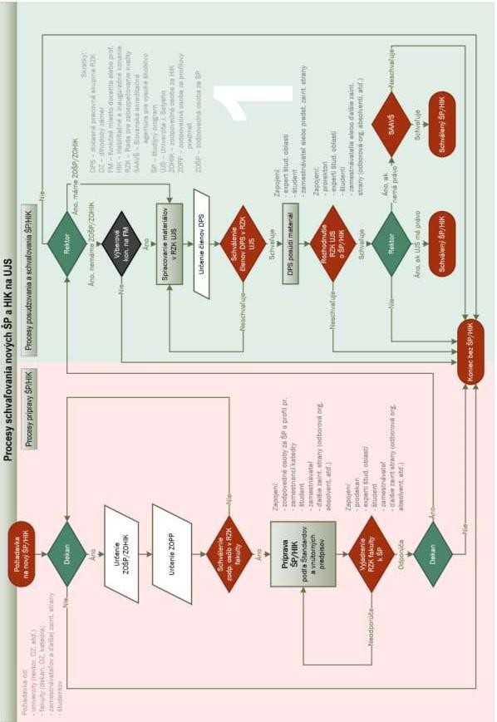

- sz. melléklet: A tanulmányi programok, valamint a habilitációs és inaugurációs eljárások összehangolása a Selye János Egyetemen

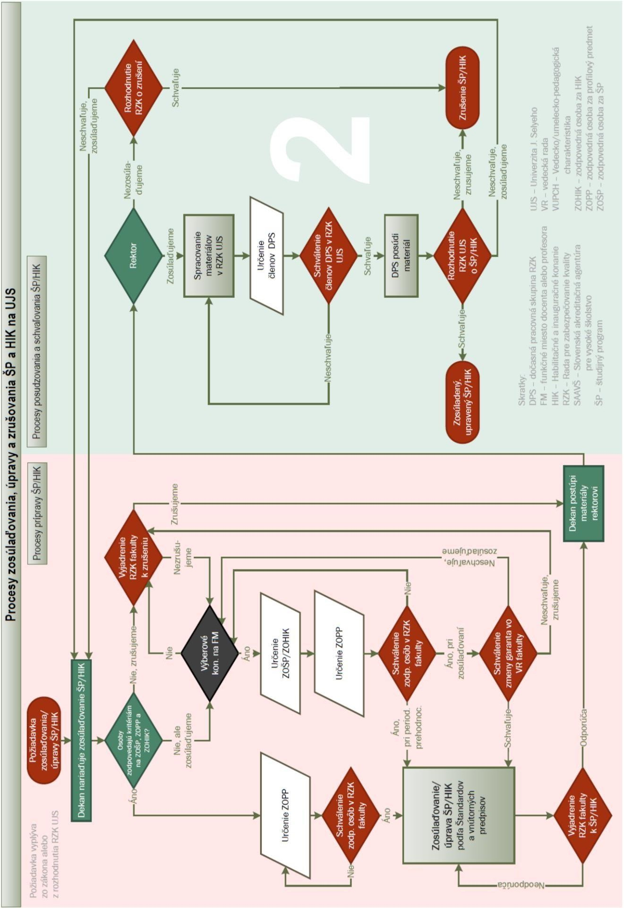

- sz. melléklet: A belső minőségbiztosítási rendszer minőségértékelése és jóváhagyása a Selye János Egyetemen
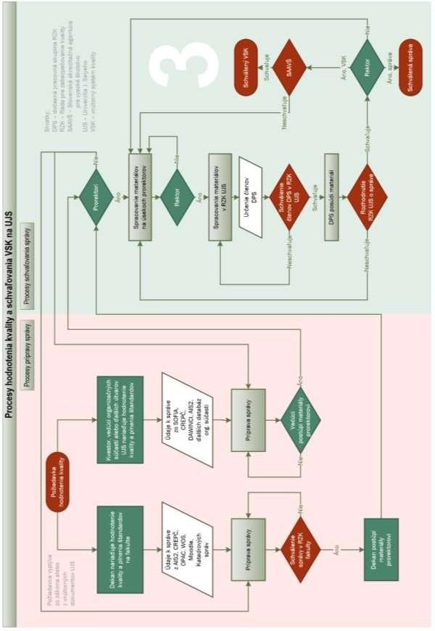

- sz. melléklet: A bevont személyek táblázatos áttekintése

A bevont személyek névsora
Szak:
Tanulmányi program:
Képzési szint:
A tanulmányi program tervezetének kidolgozásába bevont személyek | A tanulmányi program elbírálásába és  jóváhagyásába bevont személyek
Dékán: | Rektor:
A tanulmányi program megvalósításáért,  fejlesztéséért és minőségbiztosításáért felelős személyek (a tanulmányi program felelőse, a profiltárgy felelőse, vagy a habilitációs és  inaugurációs eljárás felelőse): | Az SJE Minőségbiztosítási Tanácsának tagjai:
A tanulmányi program előkészítésébe bevont további dolgozók: | Az ideiglenes munkacsoport tagjai:
A tanulmányi program előkészítésébe bevont hallgatók:
A tanulmányi program előkészítésébe bevont munkáltatók:
A tanulmányi program előkészítésébe bevont további érdekelt felek:
A kar Minőségbiztosítási Tanácsának tagjai:

